德州市“技能兴德”职业技能大赛——
数字工程技术职业技能竞赛
网络安全赛项
样题

一、理论题（每题1分，满分100分，在本赛项总成绩中占比30%）
二、实操题（满分100分，在本赛项总成绩中占比70%）
三、实际比赛中理论试卷和实操试卷分开为两套试卷。

理论题

单选题
1. 《中华人民共和国网络安全法》正式实施的时间是（ ）
A. 2016年6月1日 B. 2017年6月1日 C. 2018年6月1日 D. 2019年6月1日

2. OSI参考模型中负责数据加密的层次是（ ）
A. 物理层 B. 数据链路层 C. 表示层 D. 应用层

3. TCP三次握手中，客户端发送的第一个报文标志位是（ ）
A. SYN B. ACK C. SYN+ACK D. FIN

……

多选题
1. 《网络安全法》规定的关键信息基础设施运营者义务包括（ ）
A. 安全等级保护 B. 数据备份 C. 漏洞管理 D. 跨境数据传输评估

2. OSI七层模型包括（ ）
A. 物理层 B. 网络层 C. 传输层 D. 应用层

3. TCP协议的特性有（ ）
A. 面向连接 B. 可靠传输 C. 流量控制 D. 无连接

……

判断题
1. 《网络安全法》是我国第一部网络安全专门法律。（ ）
2. OSI模型和TCP/IP模型的层次数量相同。（ ）
3. TCP三次握手是为了建立可靠连接。（ ）
……

实操题

1.1 MAC地址欺骗攻击实验
评分项 | 操作要求 | 分值
MAC地址修改 | 将黑客终端PC4的MAC地址修改为PC1的MAC地址 | 2分
MAC表验证 | 通过命令查看交换机MAC表变化 | 3分
漂移检测配置 | 启用MAC地址漂移检测（并设置老化时间 | 3分
攻击验证 | PC2发送给PC1的数据包被重定向至PC4，抓包验证攻击成功 | 2分

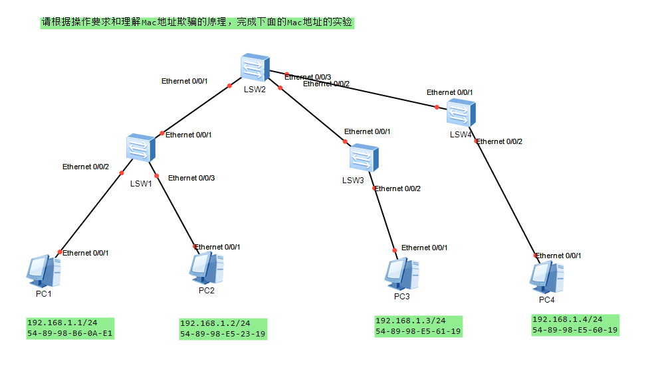

2.1 网络安全实操攻击
评分项 | 操作要求 | 分值
SQl注入 | 进行SQL注入字符型，输出注入成功，成功绕过登录验证，获取所有用户信息！检测到SQL注入成功！ | 5分

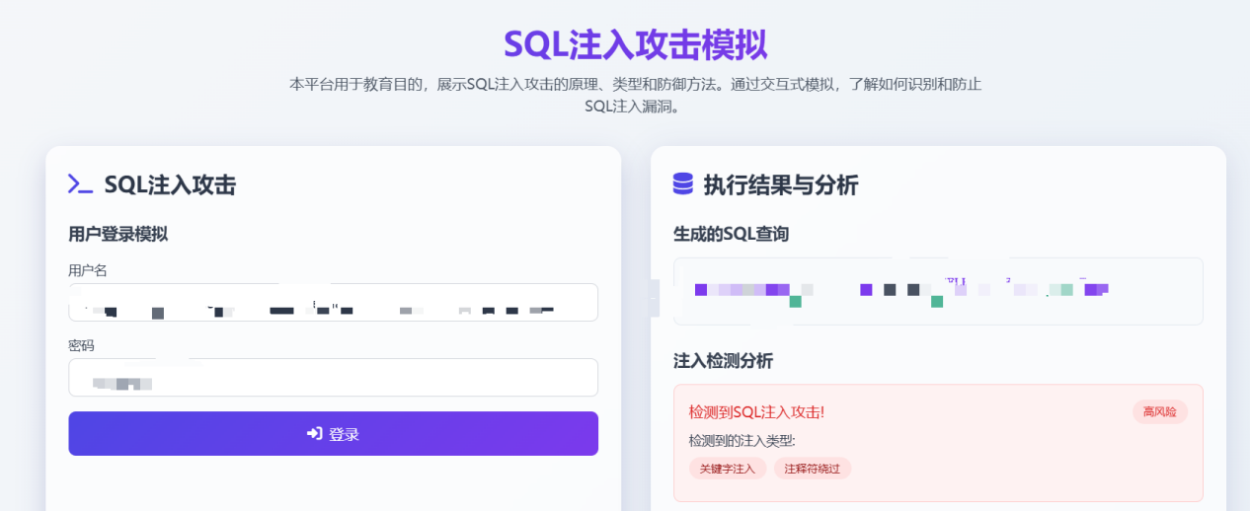

……

3.1 过程文档制作
竞赛过程及文档  制作 | 考场竞赛纪律、桌面整洁、制作结果文档，将操作配置截图放到以自己工位号命令的文档，放到桌面上。 | 10分

